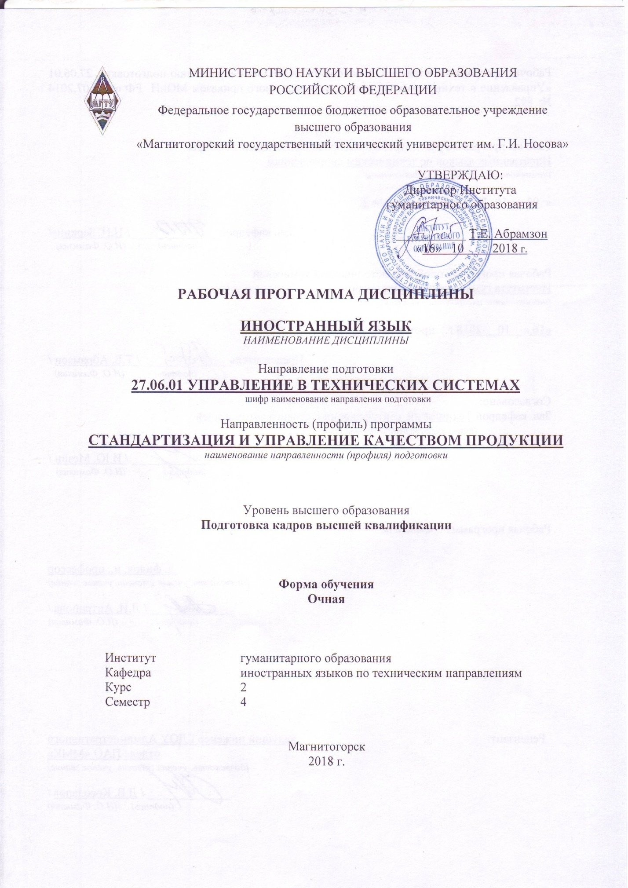

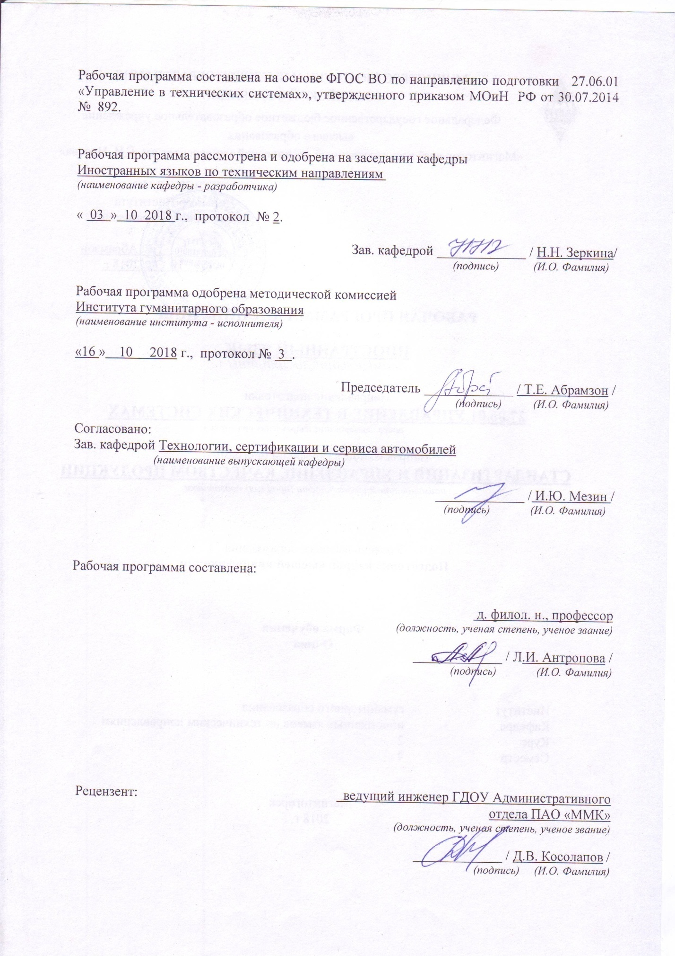

# **C:\Users\дом\Desktop\АСПИРАНТУРА ВСЯ\2018\Лист регистрации изменений 2018.jpg**

# **1. Цели освоения дисциплины**

Целью освоения дисциплины(модуля) «Иностранный язык» является:

- достижение практического владения иностранным языком, позволяющего гибко и эффективно использовать язык для общения в научной и профессиональной деятельности;

-формирование умений и навыков, позволяющих молодому ученому эффективно осуществлять профессиональную деятельность: работать с зарубежной литературой по профилю (журнальные статьи, монографии, бюллетени и т.п.), с документацией;

Практическое владение иностранным языком в рамках данного курса предполагает развитие умений в различных видах речевой деятельности, которые дают возможность:

– свободно читать оригинальную литературу на иностранном языке в соответствующей отрасли науки и знаний;

– общаться на иностранном языке в социально обусловленных сферах повседневной и профессиональной деятельности;

– делать сообщения, доклады на иностранном языке и вести беседы на темы, связанные с научной работой аспиранта (соискателя).

Достижение цели обучения обусловлено реализацией следующих **задач**:

- поддержание ранее приобретённых навыков и умений иноязычного общения и их использование как базы для развития коммуникативной компетенции в сфере научной и профессиональной деятельности;

- расширение словарного запаса, необходимого для осуществления аспирантами научной и профессиональной деятельности в соответствии с их специализацией и направлениями научной деятельности с использованием иностранного языка;

- развитие профессионально значимых умений и опыта иноязычного общения во всех видах речевой деятельности (чтение, говорение, аудирование, письмо) в условиях научного и профессионального общения;

- развитие у аспирантов умений и опыта осуществления самостоятельной работы по повышению уровня владения иностранным языком, а также осуществления научной и профессиональной деятельности с использованием изучаемого языка;

- реализация приобретённых речевых умений в процессе поиска, отбора и использования материала на иностранном языке для написания научной работы (научной статьи, диссертации) и устного представления исследования.

# 2 Место дисциплины в структуре образовательной программы подготовки аспиранта

Дисциплина Б1.Б.02 «Иностранный язык» входит базовую часть образовательной программы и является обязательной дисциплиной.

Для изучения дисциплины необходимы знания (умения, навыки), сформированные в результате изучения дисциплин: «Иностранный язык», «Иностранный язык в профессиональной деятельности», «Деловой иностранный язык», «Иностранный язык (Технический перевод)» на предшествующих этапах обучения (бакалавриат, специалитет, магистратура).

Знания (умения, навыки), полученные при изучении дисциплины будут необходимы для сдачи кандидатского экзамена по дисциплине «Иностранный язык».

# 3 Компетенции, формируемые в результате освоения дисциплины и планируемые результаты обучения

В результате освоения дисциплины (модуля) «Иностранный язык» аспирант должен обладать следующими компетенциями:

| Структурный элемент  компетенции | Уровни освоения компетенций | | |
| --- | --- | --- | --- |
| Пороговый уровень | Средний  уровень | Высокий  уровень |
| **УК-4 готовностью использовать современные методы и технологии научной коммуникации на государственном и иностранном языках** | | | |
| Знать | - общетехническую лексику на государственном и иностранном языке по своей специальности;  - особенности научного функционального стиля, свойственного для научной коммуникации на государственном и иностранном языке;  -употребительные слова, аналитические и фразеологические словосочетания, характерные для устной речи государственного и иностранного языка;  - о чем идет речь в небольших по объему сообщениях и объявлениях без искажения информации; | - терминологическую лексику на государственном и иностранном языке по своей специальности;  - особенности и приёмы перевода различных лексико-грамматических конструкций, характерных для устной и письменной речи государственного и иностранного языка;  - характерные особенности научно-публицистическогo и научно-технического функциональных стилей; | - основные приемы перевода употребительных фразеологических и аналитических словосочетаний, часто встречающиеся в письменной речи государственного и иностранного языка;  - характерные особенности научно-публицистического, художественного и научно-технического функциональных стилей, характерных для государственного и иностранного языка;  - значения сокращений и условных обозначений, правильное прочтение формул, символов и т.п. |
| Уметь | - переводить отдельные фразы и наиболее употребительные слова в высказываниях, касающихся важных тем  - выполнять письменный перевод с небольшими стилистическими и лексико-грамматическими неточностями. | - интерпретировать содержание текстов оригинальной литературы на иностранном языке в соответствующей отрасли знаний;  - правильно выбирать адекватные языковые средства интерпретации разностилевой литературы;  - оформлять извлеченную из иностранных источников информацию в виде письменного литературного перевода, аннотации, реферата; | *-* понимать на слух оригинальную монологическую и диалогическую речь по специальности, опираясь на изученный языковой материал, фоновые страноведческие и профессиональные знания;  - составлять резюме, делать сообщения, доклады на иностранном языке;  - применять сокращения и условные обозначения, формулы, символы и т.п. |
| Владеть  навыками: | - понимания коротких простых текстов;  - анализа иноязычного текста;  - иноязычной коммуникативной речи, позволяющей понимать носителей языка;  - прогнозирования информации в простых текстах по изучаемой специальности и письмах личного характера.  - подготовленной монологической речью в ситуациях научного и лингво-культурологического общения в пределах изученного языкового материала и в соответствии с избранной специальностью. | - использования терминологического аппарата на иностранном языке по своей специальности;  - навыками и умениями устной и письменной речи на государственном и иностранном языке, позволяющими поддерживать коммуникацию с носителями языка;  - языковой и контекстуальной догадки;  - подготовленной, а также неподготовленной монологической и диалогической речью в ситуациях научного, профессионального и лингво-культурологического общения в пределах изученного языкового материала и в соответствии с избранной специальностью. | - перевода терминологической лексики с иностранного языка на русский по своей специальности;  - устной и письменной речи на иностранном языке, позволяющими достаточно свободно общаться с носителями языка;  - нормами орфографии, орфоэпии, лексики, грамматики и стилистики изучаемого языка;  - детального понимания письменного сообщения, аутентичных текстов различных стилей: публицистические, научно-популярные, научно-технические;  - научной, профессиональной, лингво-культурологической коммуникации с представителями инокультур с использованием языкового материала по избранной специальности.  - создания точного, детального, хорошо выстроенного сообщение на сложные темы, демонстрируя владение моделями организации текста, средствами связи и объединением его элементов. |

# **4 Структура и содержание дисциплины**

Общая трудоемкость дисциплины составляет 2_ единицы_72_ часов:

– аудиторная работа – __23 часа;

– самостоятельная работа – __13_ часов;

- контроль – 36 часов.

| Раздел/ тема  дисциплины | Семестр | Виды учебной работы, включая самостоятельную работу аспирантов и трудоемкость  (в часах) | | Формы текущего контроля и  промежуточной аттестации | Код и структурный  элемент компетенции |
| --- | --- | --- | --- | --- | --- |
| практич. занятия | самост.  раб. |
| **1. Раздел Грамматические, лексические и стилистические навыки , обеспечивающие коммуникацию в научно-исследовательской профессиональной сфере** | 4 | 8/5И | 5 | - проверка письменных заданий по подготовке к практическим занятиям;  - устные сообщения по прочитанным статьям; | УК-4 – ЗУВ |
| **Итого по разделу** | **4** | **8/5И** | **5** | - выборочный устный и письменный перевод фрагментов текстов научной литературы по специальности, предназначенной для индивидуального чтения |  |
| **2. Раздел «Написание и опубликование научных статей. Особенности аффилиации в наукометрических базах Scopus,WoS».** | 4 | 7/6 | 3 | - проверка заданий по развитию навыков устной коммуникации научной направленности в форме монологических и диалогических высказываний  - | УК-4 – ЗУВ |
| **Итого по разделу** | **4** | **7/6** | **3** | - устные сообщения по прочитанным статьям; |  |
| **3. Раздел «Техника устной речи и правила ее оформления. »** | 4 | 8/5 | 5 | - проверка заданий по развитию навыков устной коммуникации научной направленности в форме монологических и диалогических высказываний  - проверка рефератов и аннотаций научных публикаций;  - устные сообщения по прочитанным статьям;  - представление составленного аспирантом/соискателем двуязычного глоссария по тематике научных исследований.  - выборочный устный и письменный перевод фрагментов текстов научной литературы по специальности, предназначенной для индивидуального чтения | УК-4 – ЗУВ |
| **Итого по разделу** | **4** | **8/5** | **5** | - устные сообщения;  - выборочный устный и письменный перевод фрагментов текстов научной литературы по специальности, предназначенной для индивидуального чтения | УК-4 – ЗУВ |
| **Итого по дисциплине** | **4** | **23/16** | **13** | **Промежуточная аттестация (экзамен)** |  |

# 5 Образовательные и информационные технологии

Выбор методов и средств обучения, образовательных технологий и учебно-методического обеспечения реализации программы аспирантуры осуществляется ведущим преподавателем исходя из необходимости достижения обучающимися планируемых результатов освоения указанной программы, а также с учетом индивидуальных возможностей обучающихся из числа инвалидов и лиц с ограниченными возможностями здоровья.

При реализации программ аспирантуры используются различные образовательные технологии, в том числе дистанционные образовательные технологии, электронное обучение.

– использование в учебном процессе активных и интерактивных форм проведения занятий (плакаты, таблицы, компьютерные контрольно-обучающие программы, деловые и ролевые игры, электронные словари) с целью формирования и развития профессиональных навыковобучающихся;

– использование аудио- и видеоматериалов и ИНТЕРНЕТ-ресурсов на практических занятиях;

– использование электронных образовательных ресурсов по темам практических занятий;

– чтение медийных текстов по обозначенной проблематике и организация дискуссий;

– ИНТЕРНЕТ-тренинги: ИНТЕРНЕТ-тренажеры, ИНТЕРНЕТ-тестирование;

– дистанционная отработка речевых и письменных навыков;

– использование видеопроектора на практических занятиях;

– самостоятельное ознакомление студентов с источниками информации по профилю на иностранном языке.

**Учебная деятельность**

Методы и формы организации учебной деятельности: проблемно-ориентированный и проектно-исследовательский методы, работа в команде, опережающая самостоятельная работа.

**Структура деятельности аспиранта (соискателя)**

1. Работа над совершенствованием произносительных умений и навыков при чтении вслух и устном высказывании.
2. Усвоение лексического материала курса, включающего лексику повседневного общения, общенаучную, специализированную (терми­нологическую).
3. Знакомство с грамматическими и лексико-грамматическими трудностями перевода научно-технической литературы с целью усвое­ния путей и способов их преодоления.
4. Изучение и усвоение особенностей письменной разновидности научного стиля. Овладение методикой изложение содержания прочитанного в форме резюме, реферата, аннотации;
5. Овладение навыками всех видов чтения в ходе аудиторной и самостоятельной (индивидуальной) работы с общенаучными и оригинальными текстами по специальности обучения в аспирантуре.

Основной формой деятельности аспирантов по дисциплине является учебная работа на практических занятиях, самостоятельная работа по предусмотренным темам, а также индивидуальные занятия с преподавателем, направленные на практическое овладение языковыми умениями и навыками. Контроль освоения тем самостоятельной работы проводится в виде собеседования с преподавателем.

Учебная деятельность ориентирована на работу с современными информационными технологиями, так как курс предусматривает использование Интернет-ресурсов, связанных с преподаванием иностранного языка, поиском аутентичных иноязычных текстов по научной специальности.

Учебная деятельность предусматривает развитие общепредметных, общеинтеллетуальных умений, направленных на саморазвитие, таких как: обобщение, анализ, синтез, моделирование, оценивание, выделение главного, осознание, рефлексия.

# 6 Учебно-методическое обеспечение самостоятельной работы аспирантов

| Раздел/ тема  дисциплины | Вид самостоятельной  работы | Кол-во  часов | Формы контроля |
| --- | --- | --- | --- |
| **1. Раздел Грамматические, лексические и стилистические навыки , обеспечивающие коммуникацию в научно-исследовательской профессиональной сфере** | - подготовка к практическим занятиям (выполнение упражнений, направленных на развитие умений и навыков говорения, чтения и письма);  - работа с основной и дополнительной литературой (составление краткого конспекта; анализ сравнение, обобщение и систематизация материала);  - составление двуязычного глоссария по тематике научных исследований;  - аннотирование и реферирование научных публикаций;  - работа с лексикографическими словарями и электронными ресурсами;  - использование разных видов чтения: поисковое, изучающее, ознакомительное и просмотровое при работе над прагматическими текстами справочно-информационного, научно-популярного и рекламного характера по обозначенной проблематике, а также над текстами по специальностям вуза;  - подготовка докладов, устных сообщений по изучаемым темам диалогического и монологического характера. | 5 | проверка заданий по развитию навыков устной коммуникации научной направленности в форме монологических и диалогических высказываний  - проверка рефератов и аннотаций научных публикаций;  - устные сообщения;  - представление составленного аспирантом/соискателем двуязычного глоссария по тематике научных исследований. |
| **Итого по разделу** |  | 5 | - выборочный устный и письменный перевод фрагментов текстов научной литературы по специальности, предназначенной для индивидуального чтения |
| **2. Раздел «Написание и опубликование научных статей. Особенности аффилиации в наукометрических базах Scopus,WoS».** | - подготовка к практическим занятиям (выполнение упражнений, направленных на развитие умений и навыков говорения, чтения и письма);  - работа с основной и дополнительной литературой (составление краткого конспекта; анализ сравнение, обобщение и систематизация материала);  - составление двуязычного глоссария по тематике научных исследований;  -аннотирование и реферирование научных публикаций;  - работа с лексикографическими словарями и электронными ресурсами;  - использование разных видов чтения: поисковое, изучающее, ознакомительное и просмотровое при работе над прагматическими текстами справочно-информационного, научно-популярного и рекламного характера по обозначенной проблематике, а также над текстами по специальностям вуза;  - подготовка докладов, устных сообщений по изучаемым темам диалогического и монологического характера. | 3 | - проверка заданий по развитию навыков устной коммуникации научной направленности в форме монологических и диалогических высказываний  - устные сообщения по прочитанным статьям;  - представление составленного аспирантом/соискателем двуязычного глоссария по тематике научных исследований.  - проверка рефератов и аннотаций научных публикаций;  - выборочный устный и письменный перевод фрагментов текстов научной литературы по специальности, предназначенной для индивидуального чтения |
| **Итого по разделу** |  | 3 | - устные сообщения по прочитанным статьям; |
| 3. **3. Раздел «Техника устной речи и правила ее оформления. »** | - подготовка к практическим занятиям (выполнение упражнений, направленных на развитие умений и навыков говорения, чтения и письма);  - работа с основной и дополнительной литературой (составление краткого конспекта; анализ сравнение, обобщение и систематизация материала);  - составление двуязычного глоссария по тематике научных исследований;  - аннотирование и реферирование научных публикаций;  - работа с лексикографическими словарями и электронными ресурсами;  - использование разных видов чтения: поисковое, изучающее, ознакомительное и просмотровое при работе над прагматическими текстами справочно-информационного, научно-популярного и рекламного характера по обозначенной проблематике, а также над текстами по специальностям вуза;  - подготовка докладов, устных сообщений по изучаемым темам диалогического и монологического характера. | 5 | - проверка заданий по развитию навыков устной коммуникации научной направленности в форме монологических и диалогических высказываний  - проверка рефератов и аннотаций научных публикаций;  - устные сообщения по прочитанным статьям;  - представление составленного аспирантом/соискателем двуязычного глоссария по тематике научных исследований.  - выборочный устный и письменный перевод фрагментов текстов научной литературы по специальности, предназначенной для индивидуального чтения |
| **Итого по разделу** |  | 5 | - устные сообщения  - выборочный устный и письменный перевод фрагментов текстов научной литературы по специальности, предназначенной для индивидуального чтения |
| **Итого по дисциплине** |  | 13 | **Промежуточная аттестация (экзамен)** |

ИЯ

**Учебно-методическое обеспечение самостоятельной работы обучающихся**

**Пример заданий**

**Английский язык.**

Глаголы to be, to have, to get; обороты there is, there are ; суффиксы существительных –er/or, -ment, inct/-ance, -ing, -ness, -tion/ation, -s/sion, -ist, -ty, -ture; модальные глаголы can, may, must, ought to, have to. Порядок слов простого предложения. Союзы и относительные местоимения. Эллиптические предложения. Бессоюзные придаточные. Атрибутивные комплексы (цепочки существительных).

**Немецкий язык.**

Простые распространенные, сложносочиненные и сложноподчиненные предложения. Рамочная конструкция и отступления от нее. Место и порядок слов придаточных предложений. Указательные местоимения в функции замены существительного. Модальные конструкции sein + Partizip 2 (статива). Трехчленный, двучленный и одночленный (безличный) пассивы. Сложносочиненные и сложноподчиненные предложения. Условные предложения. 2. Ознакомительное чтение. Времена действительного залога, их соответствие русскому восприятию действительности, различное выражение времени действия, его восприятие. 3. Кафедра аспиранта: тематика научных исследований. Работа аспиранта на кафедре. 4. Изучающее чтение текста. Общенаучная лексика. Говорение. Рассказ о своей научной работе, исследованиях на иностранном языке. 5. Роль науки в развитии общества на современном этапе. 6. Использование различных времен действительного и страдательного залогов в различных языковых ситуациях. 7. Подготовка к научной конференции. Подготовка выступления: устная речь ученого. 8. Составление краткого реферативного сообщения о прочитанном тексте. 9. Доклад аспиранта на кафедре. Устная и письменная формы научной речи. 10. Статья аспиранта. Устная и письменная формы научной речи. 11. Правомерное использование различных грамматических конструкций при создании бытовых и научных сообщениях. 12. Грамматика. Разные виды придаточных предложений. 13. Сложное предложение. 14. Аудирование. Пересказ прочитанного текста 15. Грамматика. Неличные формы глаголов. Инфинитив и инфинитивные обороты; 9 Причастие и причастные обороты, Герундий и герундиальные обороты, Их использование в речи и на письме. 16. Передача содержания реферата аспиранта на иностранном языке

**Английский язык**

Переведите следующий текст и произведите его лексико- грамматический анализ.

Cellular Mobile Communications In The UK The Advent of cellular mobile communications in the UK brought challenging new opportunities to all parts of the industry. The need for mobile communications has always been strong from all areas of the private and business worlds. The Cellnet service has brought a high quality telephone into cars and briefcases with all the quality and features that are expected from the phone in the home or office. With the successful launch of Cellnet, market indications are that there is a very bright future for the industry at all levels: operators of the system, manufacturers of equipment, retailers and specialist areas of the industry that will grow up catering for installation, filling, etc. Users will benefit too, with increases in productivity plus the convenience of never needing to be out of touch.

Переведите следующий текст, обращая внимание на термины словосочетания.

Alloy steel studies were once measured in terms of “the state of the art”. Not so now. Steel research activity is moving forward so rapidly it now includes such sophisticated concepts as atomic scale interactions, solid state reactions and micron scale defect measurements. This rapid advance in alloy steel development can be attributed to the interaction of physicists, chemists and engineers – often working as a team. Separately as well as together, they make careful studies of the intimate structure of metals and the mechanisms by which the structure controls engineering properties of steel, such as strength, toughness, ductility and joinability.

True, iron is the backbone of steel. But only until researchers work to develop in it properties many times superior to those inherent in iron. Strength is an important example. The yield strength of iron is approximately 4,000 psi. But research has developed commercial steels with strengths two orders of magnitude greater.

**Немецкий язык**

Переведите следующие перечни, используя, где необходимо, транслитерацию. При необходимости используйте, помимо словарей, справочники, карты и атласы.

Städte-, Fluß- und Gebirgsnamen in Deutschland: Hamburg, Hannover, Wilhelmshaven, Geesthacht, Oelsnitz, Moers, Wanne-Eickel, Eisenach, Weimar, Mayen, Ueckeritz; Rhein, Ruhr, Neckar, Elbe, Havel, Donau, Neiße, Warnow, Lech, Iller, Saale, Werra, Ems, Weser, Alster, Elster, Spree; Alpen, Eifel, Hunsrück, Erzgebirge, Schwarzwald, Harz, Elm, Fichtelberg, Rhön, Fichtelgebirge BRD-Bundesländer: Schleswig-Holstein, Hamburg, Niedersachsen, Bremen, Nordrhein-Westfalen, Hessen, Rheinland-Pfalz, Baden-Würtemberg, Bayern, Saarland, Mecklenburg- Vorpommern, Brandenburg, Berlin, Sachsen-Anhalt, Sachsen, Thüringen Österreich: Bundesländer: Vorarlberg, Tirol, Salzburg, Kärnten, Steiermark, Oberösterreich, Niederösterreich, Wien USA-Gebirgsstaaten: Montana, Wyoming, Colorado, New Mexico, Arizona, Utah, Newada, Idaho

**Английский язык**

Переведите следующую патентную формулу

What I claim is: 1. A scraper device for tubular heat – exchange members, comprising a drum or shaft a number of axially disposed slots in the surface of said shaft, a plurality of axially disposed rods each mounted so as to be radially movable in a slot and each having a scraper member mounted thereon, the scrapers adapted so as to engage the surrounding cylindrical surface of the tubular heat – exchange member under the action of centrifugal force, when the shaft is rotated.

2. A scraper device according to claim 1, including means for supplementing

the centrifugal force.

3. A scraper device according to claim 1, in which between the undersurface of the rods on which the scrapers are mounted and the bottom of the slot in which each individual rod is located, one or more springs are provided to urge the rods towards the inner cylindrical surface of the tubular heat – exchange member to supplement the centrifugal force acting on the scrapers when the shaft is related.

4. A scraper device, substantially as here in before described and illustrated in

the accompanying drawings.

**Немецкий язык**

Переведите следующие фрагменты, учитывая стилистические особенности текста:

a) Zeitschriftenüberschriften Martin Luther King zum Gedenken Glauben an den Triumph der Vernunft Fass ohne Boden Jüngste Flugzeugkatastrophe. Wer ist dafür verantwortlich? Worum geht es beim Gespräch am „Runden Tisch“? Wie kommt man zu einem Gleichgewicht der Streitkräfte auf einem niedrigeren Niveau?

b) Dialogfragmente

– Womit begründen sie die Änderung des Liefertermins? – Darüber schreiben sie nichts.

– Worum bitten sie uns noch? – Sie bitten um eine Verschiebung der Zahlungen.

– Welche Gründe gibt es dafür?

– Schicken Sie uns bitte Ersatzteile für Ihren Traktor. – Die Ersatzteile dafür bekommen Sie im nächsten Monat.

– Wodurch erklären Sie den Misserfolg der letzten Versuchsreihe? Darauf haben wir im Moment noch keine Antwort.

– Sind Sie auch gegen unseren Vorschlag? – Nein, ich bin dafür.

c) Landeskundliche Angaben

1) Katar liegt auf einer Landzunge an der Nordostküste der Arabischen Halbinsel. Es ist einer der kleinsten Staaten der Erde. Sein Territorium beträgt 11347 km², davon sind 100 km² Inseln. Die Hauptstadt ist Doha. Staatsoberhaupt ist der Emir des Staates Katar. Das Klima ist heiß und feucht. Die wirtschaftliche Entwicklung des Landes basiert auf den Einnahmen aus dem Export von Erdöl und Erdgas. Das bedeutendste und älteste Ölfeld ist das von Dukhan. Weitere Industriezweige sind die Petrolchemie, Energieerzeugung, Zement- und Stahlproduktion sowie Wasserwirtschaft und Projekte der Infrastruktur. Die Landwirtschaft ist auf Grund der ungünstigen geologischen und klimatischen Bedingungen von zweitrangiger Bedeutung. Wichtigste Handelspartner sind Großbritannien, die USA und Frankreich sowie die BRD.

**Английский язык**

Question For your answers Points

1. When did you start your job search? Have you been offered any positions?

2. What do you enjoy most/least about engineering?

3. Where do you see yourself 10 years from now?

4. What would you consider to be your greatest success in using your skills to solve an engineering problem?

5. What new engineering specialty skills have you developed during the past year?

6. What do you get out of engineering that you couldn’t get from any other kind of work?

7. On your last project assignment, what problems did you identify that had been previously overlooked?

8. What was the workload like in your previous engineering department?

9. What personal characteristics do you feel are necessary to be a successful engineer?

10. Have you ever got into a difficult or embarrassing situation at your work?

**Английский язык**

Answer the following questions:

1) What will be the area of studies for your future paper?

2) What will be the goal of your paper?

3) How are you planning to achieve the goal?

4) How will you start the Introduction? What type of sentence should you begin with?

5) What type of information should be in your Introduction, and in what order?

6) How will you end your Introduction?

**Немецкий язык**

Beantworten die Fragen

1. Wissen Sie, was eine Dissertation ist? 2. Sind Ihnen alle Anforderungen bekannt, die an die Kandidatendissertationen gestellt werden? 3. Schreiben Sie schon an Ihrer Dissertation? 4. Muß Ihre Dissertation öffentlich verteidigt werden? 5. Werden Sie Ihre Dissertation zu einem technischen oder zu einem geisteswissenschaftlichen Thema anfertigen? 6. Können die Ergebnisse Ihrer Dissertation in der Praxis verwertet werden? 7. Ist das Thema Ihrer Dissertation aktuell? 8. Zur Erlangung welches akademischen Grades werden Sie Ihre Dissertation anfertigen? 9. Worin besteht die wissenschaftliche Bedeutung Ihrer Dissertation? 10. Worin besteht die praktische Bedeutung Ihrer Dissertation?

# 7 Оценочные средства для проведения промежуточной аттестации

**Структура кандидатского экзамена по общенаучной дисциплине**

**«Иностранный язык»**

**Кандидатский экзамен по иностранному языку проводится в два этапа**.

На первом этапе аспирант/соискатель выполняет письменный перевод оригинального научного текста (научная статья или фрагменты научных статей \ монографий) по специальности на русский язык в форме реферата объемом не менее 15000 печатных знаков, а также предоставляет составленный словарь терминов по прочитанным литературным источникам. Оформленный по стандарту реферат сдается на кафедру иностранных языков за 14 дней до начала экзамена.

Успешное выполнение реферативного письменного перевода является условием допуска ко второму этапу экзамена. Качество перевода оценивается по системе: зачет/ незачет.

**ТРЕБОВАНИЯ К ЛИТЕРАТУРЕ ДЛЯ ПОДГОТОВКИ**

**К КАНДИДАТСКОМУ ЭКЗАМЕНУ**

Литература должна быть оригинального характера, то есть написана носителем языка и издана за рубежом. Тематика – научная и соответствует специальности аспиранта/соискателя.

**ТРЕБОВАНИЯ К ОФОРМЛЕНИЮ ПИСЬМЕННОГО ПЕРЕВОДА (реферата):**

1. Перевод осуществляется в виде компьютерного набора на одной стороне стандартного листа белой бумаги формата А-4 через 1,5 интервала с полями: левое поле – 3 см, правое – 1 см, верхнее поле – 2 см, нижнее – 2 см. Шрифт Times New Roman (кегль 14).

2. Оформление перевода:

• Титульный лист

• Содержание

• Оригинал на иностранном языке

• Текст перевода

• Терминологический словарь

• Список прочитанной литературы по специальности

Каждая структурная часть реферата (титульный лист, оглавление,

введение, главы основной части, заключение и т.д.) начинается с новой страницы.

Реферат оформляется в специальную папку-скоросшиватель с прозрачной верхней частью.

Текст должен быть равномерно насыщенным по ширине и по вертикали страницы. Это значит, что пробелы между буквами, словами, знаками препинания должны быть выдержанными по возможности равномерно. Страницы реферата нумеруются арабскими цифрами, соблюдается сквозная нумерация по всему тексту. Номер ставится внизу страницы в середине.

**КРИТЕРИИ ОЦЕНКИ РЕФЕРАТА**

• При рецензировании реферата учитываются следующие критерии:

• • соответствие содержания реферата его теме;

• • четкость определения цели и задач работы;

• • соответствие выводов задачам работы;

• • аналитичность работы;

• • методологическая корректность;

• • оригинальность;

• • обоснованность выводов;

• • логичность построения;

• • использование достаточного числа современных источников научной

• литературы;

• • использование понятийного аппарата изучаемой научной дисциплины;

• • стиль работы и ее оформление.

**Второй этап кандидатского экзамена включает в себя три задания:**

1. Изучающее чтение оригинального текста по специальности. Объем 2500 - 3000 печатных знаков. Время выполнения работы – 45 - 60 минут. Форма проверки: передача извлеченной информации осуществляется на языке обучения – русском языке (естественнонаучные специальности) или на иностранном языке (гуманитарные специальности).

2. Просмотровое чтение оригинального текста по специальности. Объем - 1000-1500 печатных знаков. Время выполнения – 2-3- минуты. Форма проверки: передача извлеченной информации осуществляется на языке обучения – русском языке (естественнонаучные специальности) или на иностранном языке (гуманитарные специальности).

3. Беседа с экзаменаторами на иностранном языке по вопросам, связанным со специальностью и научной работой аспиранта (соискателя).

**Критерии оценки:**

1 вопрос: изучающее чтение оригинального текста по специальности:

«отлично» - общая адекватность перевода текста в полном объеме. Отсутствие смысловых искажений. Текст - грамматически корректен, лексико-терминологические единицы и синтаксические структуры, характерные для научного стиля речи, соответствуют норме и узусу языка перевода.

«хорошо» - перевод выполнен в полном объеме, но встречаются лексические, грамматические и стилистические неточности, которые не препятствуют общему пониманию текста, однако не согласуются с нормами литературного языка и стилем научного изложения.

«удовлетворительно» - переведено (2/3 – ½) текста с многочисленными лексическими, грамматическими и стилистическими ошибками, которые затрудняют общее понимание текста.

«неудовлетворительно» - неполный перевод (менее ½). Непонимание содержания текста аспирантом/соискателем.

2 вопрос: просмотровое чтение оригинального текста по специальности.

«отлично»- умеет в течение короткого времени определить круг рассматриваемых в тексте вопросов в полном объеме и правильно выявить основные положения автора и информацию, извлеченную из иноязычного текста по специальности.

«хорошо»-умеет анализировать иноязычный текст, но не в полном объеме интерпретирует информацию, извлеченную из текста.

«удовлетворительно»- умеет анализировать иноязычный текст, но искажает информацию, извлеченную из текста.

«неудовлетворительно» - передано менее 50 % основного содержания текста, имеется существенное искажение содержания текста.

3 вопрос:Беседа с экзаменаторами на иностранном языке по вопросам, связанным со специальностью и научной работой аспиранта (соискателя) и ответы на вопросы экзаменаторов. Объем высказывания соответствует требованиям (25-30 предложений).

При беседе с экзаменаторами на иностранном языке по вопросам, связанным со специальностью и научной работой аспиранта (соискателя) оцениваются умения монологического высказывания на уровне самостоятельно подготовленных и неподготовленных сообщений по темам специальности и по диссертационной работе, а также умения диалогической речи.

«отлично» -демонстрирует свободную иноязычную речь, без затруднений и подбора нужных слов, без речевых ошибок; речь логически стройная, связная; проявляет гибкость речи.

«хорошо»-демонстрирует хорошее понимание иноязычной речи; материал излагает уверенно, но испытывает затруднения в подборе нужных слов в переходе на другие устные темы и допускает некоторые грамматически-коммуникативные ошибки

«удовлетворительно» - демонстрирует понимание иноязычной речи, но испытывает затруднения в подборе нужных слов и допускает грамматически-коммуникативные ошибки.

«неудовлетворительно» - демонстрирует непонимание иноязычной речи.

# 8 Учебно-методическое и информационное обеспечение дисциплины (модуля)

**а) Основная литература:**

**Английский язык**

1. Кривых, Л.Д. Технический перевод [Электронный ресурс]: Учебно-методическое 1. Развитие иноязычной компетентности аспирантов технического университета: теоретико-методический аспект : (на примере изучения дисциплины "Иностранный язык") : учебно-методическое пособие / О. В. Лешер, Л. И. Антропова, А. В. Сарапулова и др. ; МГТУ. - Магнитогорск : МГТУ, 2016. - 1 электрон. опт. диск (CD-ROM). -URL: https://magtu.informsystema.ru/uploader/fileUpload?name=57.pdf&show=dcatalogues/1/1129881/57.pdf&view=true (дата обращения: 03.09.2019). - Макрообъект. - Текст : электрон-ный.

2. English Course for University Students : учебное пособие. Part 1 / [Е.А. Гасаненко, О. А. Лукина, Ю. В. Южакова и др.] ; МГТУ. - Магнитогорск : МГТУ, 2017. - 1 электрон. опт. диск (CD-ROM). - URL: https://magtu.informsystema.ru/uploader/fileUpload?name=3255.pdf&show=dcatalogues/1/1137108/3255.pdf&view=true (дата обращения: 03.09.2019). – Макрообъект

**Немецкий язык**

1. Антропова, Л. И. Практикум по немецкому языку "Иностранный язык" и "Иностранный язык в профессиональной деятельности" ( для бакалавров, специалистов, магистрантов и аспирантов) / Л. И. Антропова, О. Н. Афанасьева ; МГТУ. - Магнитогорск : МГТУ, 2017. - 1 электрон. опт. диск (CD-ROM). - URL: https://magtu.informsystema.ru/uploader/fileUpload?name=3140.pdf&show=dcatalogues/1/1136432/3140.pdf&view=true (дата обращения 04.10.2019). - Макрообъект. - Текст : электрон-ный.

**Французский язык**

1. Развитие иноязычной компетентности аспирантов технического университета: теоретико-методический аспект : (на примере изучения дисциплины "Иностранный язык") : учебно-методическое пособие / О. В. Лешер, Л. И. Антропова, А. В. Сарапулова и др. ; МГТУ. - Магнитогорск : МГТУ, 2016. - 1 электрон. опт. диск (CD-ROM). -URL: https://magtu.informsystema.ru/uploader/fileUpload?name=57.pdf&show=dcatalogues/1/1129881/57.pdf&view=true (дата обращения: 03.09.2019). - Макрообъект. - Текст : электрон-ный.

**б) Дополнительная литература:**

**Английский язык**

1. Развитие иноязычной компетентности аспирантов технического университета: теоретико-методический аспект : (на примере изучения дисциплины "Иностранный язык") : учебно-методическое пособие / О. В. Лешер, Л. И. Антропова, А. В. Сарапулова и др. ; МГТУ. - Магнитогорск : МГТУ, 2016. - 1 электрон. опт. диск (CD-ROM). -URL: https://magtu.informsystema.ru/uploader/fileUpload?name=57.pdf&show=dcatalogues/1/1129881/57.pdf&view=true (дата обращения: 03.09.2020). - Макрообъект. - Текст : электрон-ный.

2. English Course for University Students : учебное пособие. Part 1 / [Е.А. Гасаненко, О. А. Лукина, Ю. В. Южакова и др.] ; МГТУ. - Магнитогорск : МГТУ, 2017. - 1 электрон. опт. диск (CD-ROM). - URL: https://magtu.informsystema.ru/uploader/fileUpload?name=3255.pdf&show=dcatalogues/1/1137108/3255.pdf&view=true (дата обращения: 03.09.2020). - Макрообъект

**Немецкий язык**

1. Антропова, Л. И. Практикум по немецкому языку "Иностранный язык" и "Иностранный язык в профессиональной деятельности" ( для бакалавров, специалистов, магистрантов и аспирантов) / Л. И. Антропова, О. Н. Афанасьева ; МГТУ. - Магнитогорск : МГТУ, 2017. - 1 электрон. опт. диск (CD-ROM). - URL: https://magtu.informsystema.ru/uploader/fileUpload?name=3140.pdf&show=dcatalogues/1/1136432/3140.pdf&view=true (дата обращения 04.10.2020). - Макрообъект. - Текст : электрон-ный.

**Французский язык**

1. Развитие иноязычной компетентности аспирантов технического университета: теоретико-методический аспект : (на примере изучения дисциплины "Иностранный язык") : учебно-методическое пособие / О. В. Лешер, Л. И. Антропова, А. В. Сарапулова и др. ; МГТУ. - Магнитогорск : МГТУ, 2016. - 1 электрон. опт. диск (CD-ROM). -URL: https://magtu.informsystema.ru/uploader/fileUpload?name=57.pdf&show=dcatalogues/1/1129881/57.pdf&view=true (дата обращения: 03.09. 2020). - Макрообъект. - Текст : электрон-ный.

**в) Методические указания:**

1. Антропова, Л.И. Иностранный язык в профессиональной деятельности [Текст]: учеб. пособие / Л.И. Антропова, Т.И. Дрововоз, Т.Ю. Залавина, Л.А. Шорохова; МГТУ, [каф. ИЯпоТН].– Магнитогорск: Изд. Магнитогорск. гос. тех. ун-та им. Г.И. Носова, 2014. – 103 с.

2. Залавина, Т.Ю. Французский язык для профессиональных целей. [Электронный ресурс] Часть I. – учебное пособие / Т.Ю. Залавина; ФГБОУ ВПО «Магнитогор-ский государственный технический университет им. Г.И. Носова». – Электрон. дан. ( 0,38 Мб). – Магнитогорск: ФГБОУ ВПО «МГТУ», 2014. – 1 электрон. опт. диск (CD-R)

**Программное обеспечение** и **Интернет-ресурсы:**

|  |  |  |
| --- | --- | --- |
| Наименование ПО | № договора | Срок действия лицензии |
| MS Windows 7 | Д-1227 от 08.10.2018  Д-757-17 от 27.06.2017 Д-593-16 от 20.05.2016 | 11.10.2021  27.07.2018  20.05.2017 |
| MS Office 2007 | № 135 от 17.09.2007 | бессрочно |
| FAR Manager | свободно распространяемое | бессрочно |
| 7Zip | свободно распространяемое | бессрочно |

1) Национальная информационно-аналитическая система – Российский индекс научного цитирования (РИНЦ) URL: <https://elibrary.ru/project_risc.asp>

2) Электронная база периодических изданий East View Information Services, ООО «ИВИС» <https://dlib.eastview.com> /

3) Поисковая система Академия Google (Google Scholar) URL: <https://scholar.google.ru> /

4) Информационная система - Единое окно доступа к информационным ресурсам URL: <http://window.edu.ru>

5) Российская Государственная библиотека. Каталоги <https://www.rsl.ru/ru/4readers/catalogues/>

6) Электронные ресурсы библиотеки МГТУ им. Г.И. Носова <http://magtu.ru:8085/marcweb2/Default.asp>

7) Университетская информационная система РОССИЯ https://uisrussia.msu.ru

8) Международная наукометрическая реферативная и полнотекстовая база данных научных изданий «Web of science» <http://webofscience.com>

9) Международная реферативная и полнотекстовая справочная база данных научных изданий «Scopus» <http://scopus.com>

10) Международная база полнотекстовых журналов Springer Journals <http://link.springer.com>

11) Международная база справочных изданий по всем отраслям знаний SpringerReference <http://www.springer.com/references>

# 9 Материально-техническое обеспечение дисциплины (модуля)

Материально-техническое обеспечение дисциплины включает:

| Тип и название аудитории | Оснащение аудитории |
| --- | --- |
| Учебные аудитории | Мультимедийные средства хранения, передачи и представления информации |
| Компьютерный класс | Персональные компьютеры с пакетом MS Office, выходом в Интернет и с доступом в электронную информационно-образовательную среду университета |
| Аудитории для самостоятельной работы: компьютерные классы; читальные залы библиотеки | Персональные компьютеры с пакетом MS Office, выходом в Интернет и с доступом в электронную информационно-образовательную среду университета |